[CSS]-개념과 기초 문법

CSS(Cascading Style Sheets)는 HTML로 만들어진 웹 페이지의 뼈대에 살을 입히고 디자인하는 언어이다.

웹 페이지의 스타일과 레이아웃을 정의하고 전달력, 가독성, 디자인적 탁월함 등의 더 나은 사용자 경험(UX, user experience)을 제공할 수 있는 사용자 인터페이스(UI, user interface)를 만드는 수단인 것이다.

프론트엔드 개발자는 CSS를 활용하여 다음과 같은 작업을 수행할 수 있어야 한다.

* 화면의 구성, 배치
* 컴포넌트 기능에 따른 분류 및 제작
* 타이포그래피와 색상의 적용
* 요소의 정렬이나 배색에 대한 감각 기르기
* UI/UX에 대한 고민 및 바람직한 구현 방향에 대한 고민

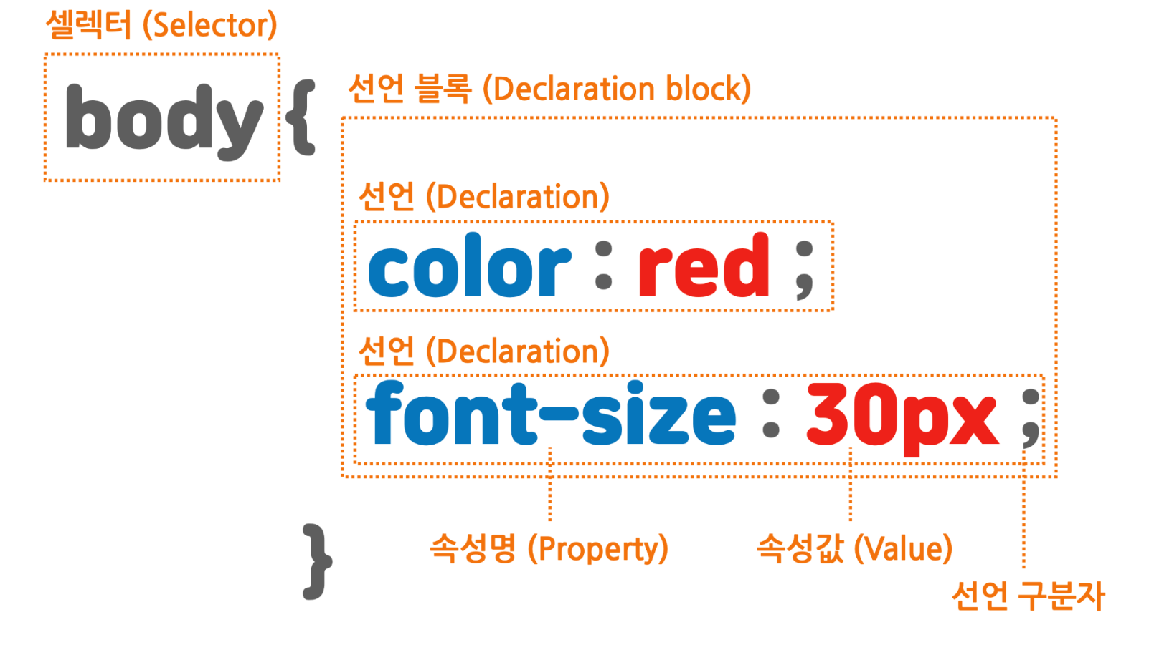

CSS의 문법 구성

셀렉터는 요소의 이름이나 ID, Class를 선택하고 선택한 특정 요소에 적용할 내용을 중괄호 안에 입력한다. 이 때 요소에 적용할 수 있는 내용을 속성이라고 한다. 속성에 적용할 적절한 값을 입력하여 스타일을 표현하고 속성값의 끝에는 세미콜론을 붙여 속성끼리 구별할 수 있도록 한다